**Assignment – 8 A Job Ready Bootcamp in C++, DSA and IOT**

Pattern Problems

**Write a program to draw the following patterns:**

1.



#include <stdio.h>

int main()

{

int i,j;

for(i=1;i<=5;i++)

{

for(j=1;j<=i;j++)

{

printf("*");

}

printf("\n");

}

return 0;

}

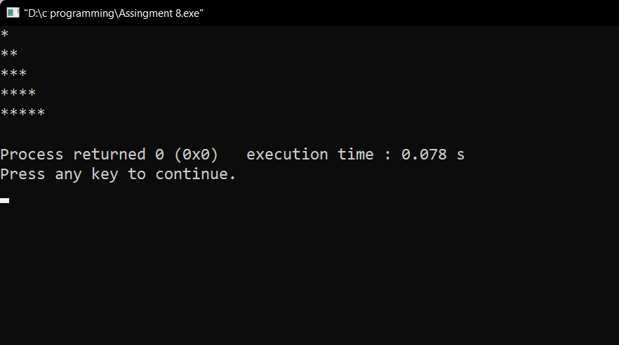

2.



#include <stdio.h>

int main()

{

int i,j;

for(i=1;i<=5;i++)

{

for(j=1;j<=5;j++)

{

if(j<=5-i)

printf(" ");

else

printf("*");

}

printf("\n");

}

return 0;

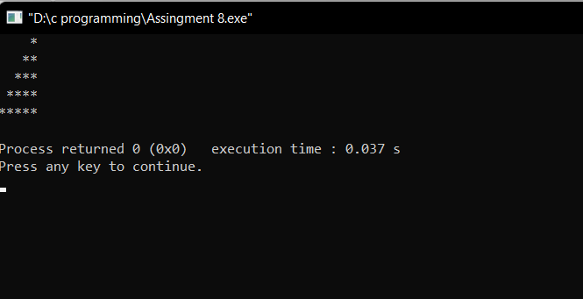

3.



#include <stdio.h>

int main()

{

int i,j;

for(i=1;i<=5;i++)

{

for(j=1;j<=5;j++)

{

if(j<=6-i)

printf("*");

else

printf(" ");

}

printf("\n");

}

return 0;

}

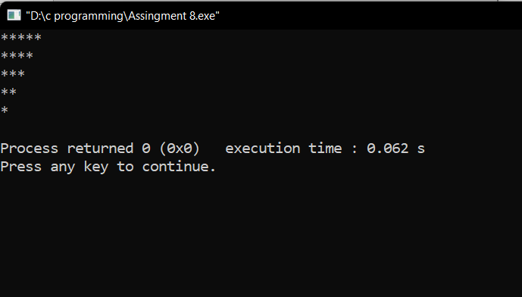

4.



#include <stdio.h>

int main()

{

int i,j;

for(i=1;i<=5;i++)

{

for(j=1;j<=5;j++)

{

if(j>=i)

printf("*");

else

printf(" ");

}

printf("\n");

}

return 0;

}

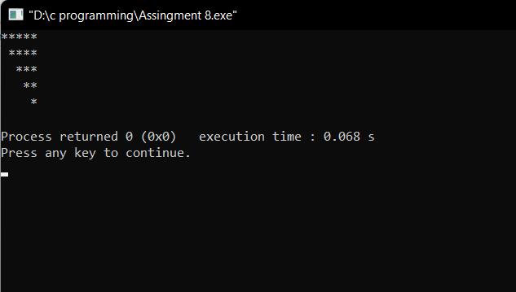

5.



#include <stdio.h>

int main()

{

int i,j;

for(i=1;i<=5;i++)

{

for(j=1;j<=9;j++)

{

if(j<=5-i||j>=5+i)

printf(" ");

else

printf("*");

}

printf("\n");

}

return 0;

}

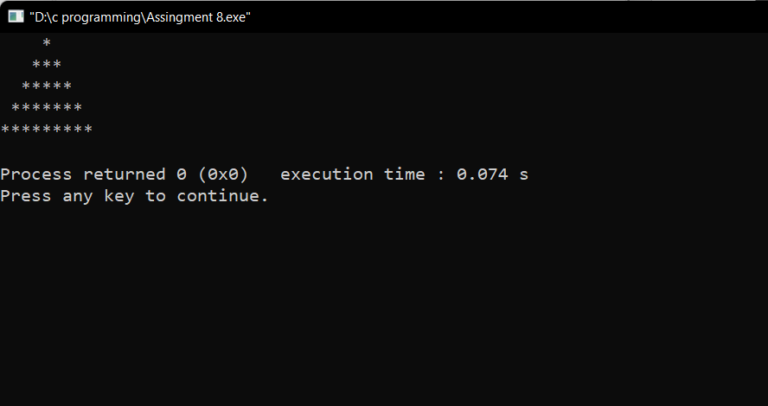

6.



#include <stdio.h>

int main()

{

int i,j;

for(i=1;i<=5;i++)

{

for(j=1;j<=9;j++)

{

if(j>=i&&j<=10-i)

printf("*");

else

printf(" ");

}

printf("\n");

}

return 0;

}

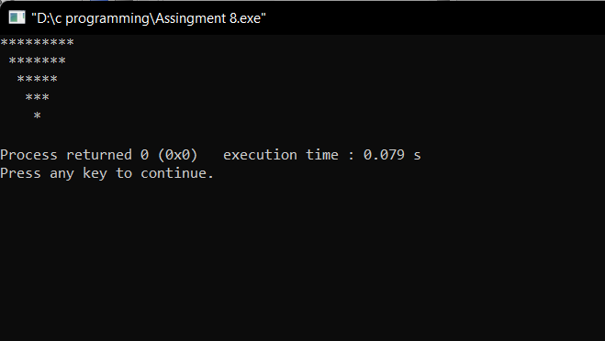

7.



#include <stdio.h>

int main()

{

int i,j;

for(i=1;i<=5;i++)

{

for(j=1;j<=10;j++)

{

if(j<=6-i||j>=5+i)

printf("*");

else

printf(" ");

}

printf("\n");

}

return 0;

}

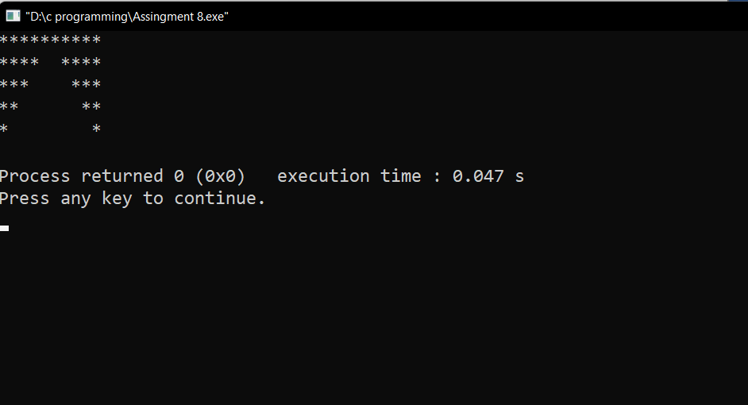

8.



#include <stdio.h>

int main()

{

int i,j,k;

for(i=1;i<=4;i++)

{

k=0;

for(j=1;j<=7;j++)

{

if(j<=4-i||j>=4+i)

{

printf(" ");

}

else

{

if(j<=4)

{

k++;

printf("%d",k);

}

else

{

k--;

printf("%d",k);

}

}

}

printf("\n");

}

return 0;

}

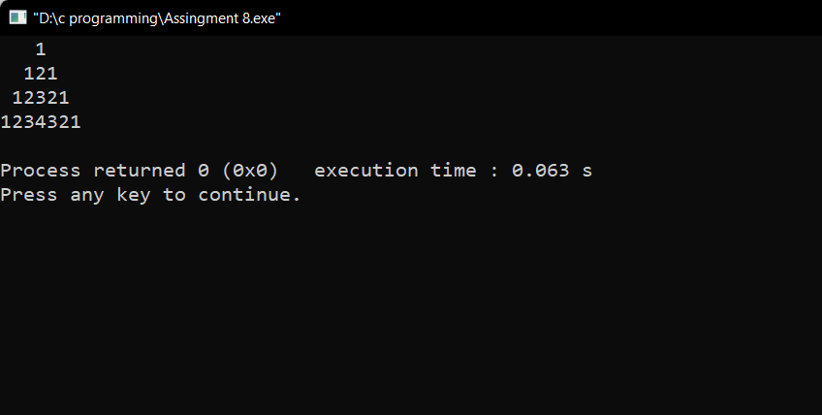

9.



#include <stdio.h>

int main()

{

int i,j,k;

for(i=1;i<=4;i++)

{

k=0;

for(j=1;j<=7;j++)

{

if(j>=i&&j<=8-i)

{

if(j<=4)

{

k++;

printf("%d",k);

}

else

{

k--;

printf("%d",k);

}

}

else

printf(" ");

}

printf("\n");

}

return 0;

}

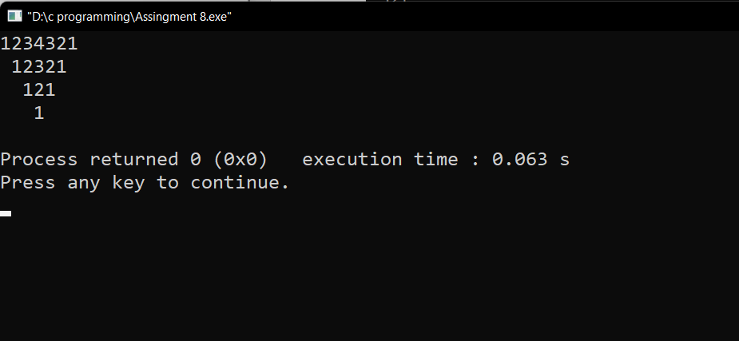

10.



#include <stdio.h>

int main()

{

int i,j,k;

for(i=1;i<=4;i++)

{

k=0;

for(j=1;j<=7;j++)

{

if(j<=5-i||j>=3+i)

{

if(j<=3)

{

k++;

printf("%d ",k);

}

else if(j==4)

printf("%d ",j);

else

{

printf("%d ",k);

k--;

}

}

else

printf(" ");

}

printf("\n");

}

return 0;

}

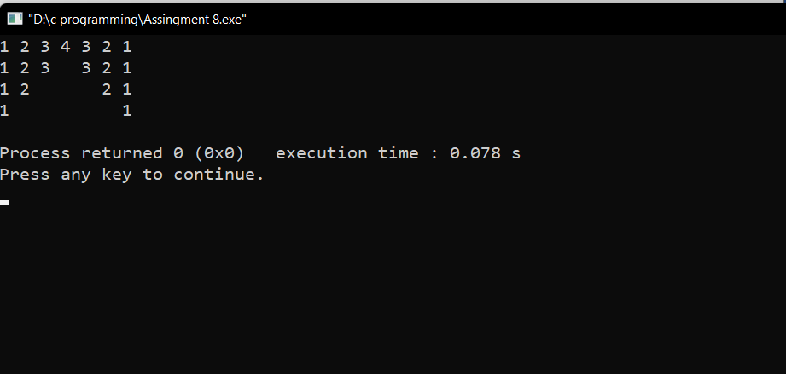

11.



#include <stdio.h>

int main()

{

int i,j,k;

for(i=1;i<=5;i++)

{

k='@';

for(j=1;j<=9;j++)

{

if(j>=6-i&&j<=4+i)

{

if(j<=5)

{

k++;

printf("%c ",k);

}

else

{

k--;

printf("%c ",k);

}

}

else

printf(" ");

}

printf("\n");

}

return 0;

}

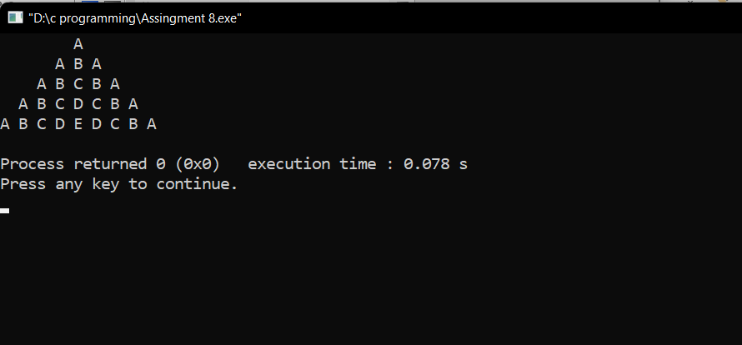

12.



#include <stdio.h>

int main()

{

int i,j,k;

for(i=1;i<=5;i++)

{

k='@';

for(j=1;j<=7;j++)

{

if(j>=i&&j<=8-i)

{

if(j<=4)

{

k++;

printf("%c ",k);

}

else

{

k--;

printf("%c ",k);

}

}

else

printf(" ");

}

printf("\n");

}

return 0;

}

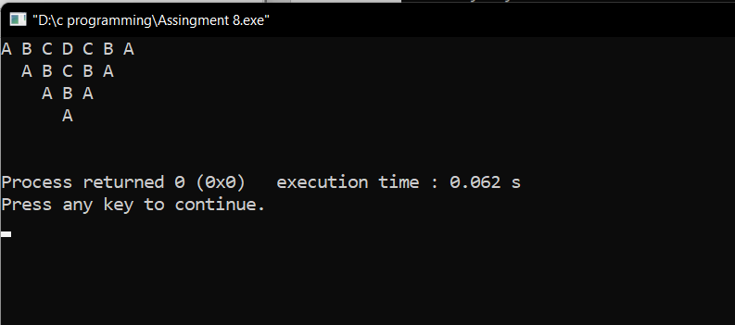

13.



#include <stdio.h>

int main()

{

int i,j,k;

for(i=1;i<=7;i++)

{

k='@';

for(j=1;j<=13;j++)

{

if(j<=8-i||j>=6+i)

{

if(j<=6)

{

k++;

printf("%c ",k);

}

else if(j==7)

{

k++;

printf("%c ",k);

k--;

}

else

{

printf("%c ",k);

k--;

}

}

else

printf(" ");

}

printf("\n");

}

return 0;

}

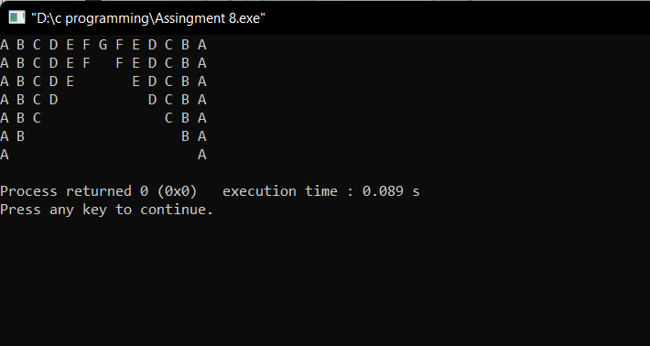

14.



#include <stdio.h>

int main()

{

int i,j;

for(i=1;i<=5;i++)

{

for(j=1;j<=5;j++)

{

if(i==5)

printf("* ");

else if(j==1||j==i)

printf("* ");

else

printf(" ");

}

printf("\n\n");

}

return 0;

}

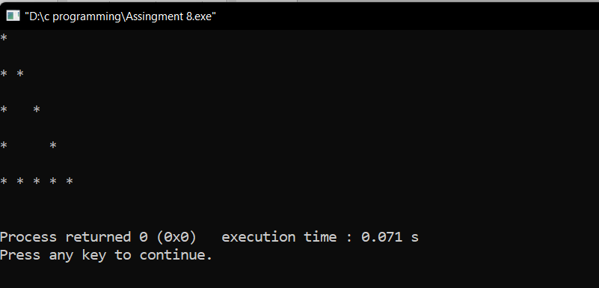

15.



#include <stdio.h>

int main()

{

int i,j;

for(i=1;i<=5;i++)

{

for(j=1;j<=5;j++)

{

if(i==5)

printf("* ");

else if(j==5||j==6-i)

printf("* ");

else

printf(" ");

}

printf("\n\n");

}

return 0;

}

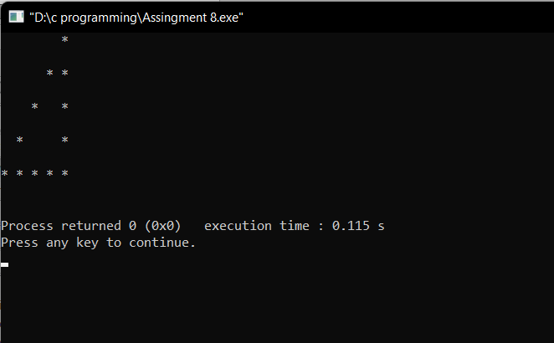

16.



#include <stdio.h>

int main()

{

int i,j;

for(i=1;i<=5;i++)

{

for(j=1;j<=9;j++)

{

if(i==5)

printf("* ");

else if(j==6-i||j==4+i)

printf("* ");

else

printf(" ");

}

printf("\n\n");

}

return 0;

}

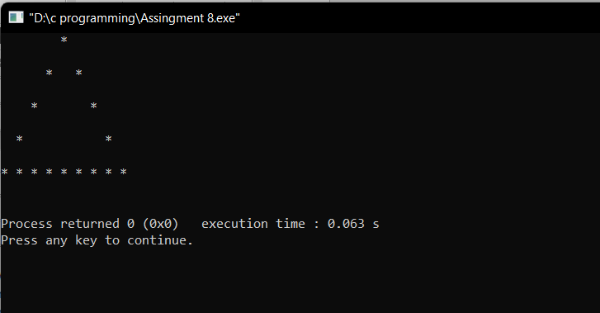

17.



#include <stdio.h>

int main()

{

int i,j;

for(i=1;i<=5;i++)

{

for(j=1;j<=9;j++)

{

if(i==1)

printf("* ");

else if(j==i||j==10-i)

printf("* ");

else

printf(" ");

}

printf("\n\n");

}

return 0;

}

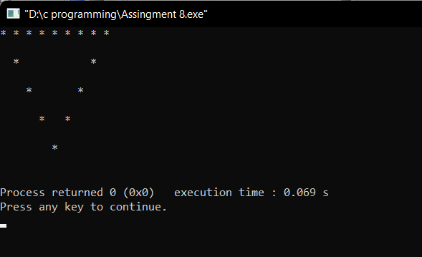

18.



#include <stdio.h>

int main()

{

int i,j;

for(i=1;i<=9;i++)

{

for(j=1;j<=9;j++)

{

if(i>=5)

{

if(j>=i-4&&j<=14-i)

printf("* ");

else

printf(" ");

}

else if(j>=6-i&&j<=4+i)

printf("* ");

else

printf(" ");

}

printf("\n\n");

}

return 0;

}

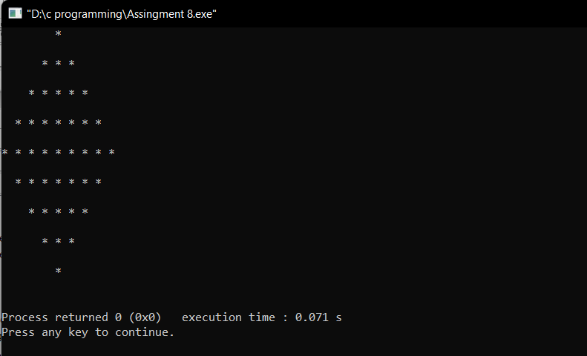

19.



#include <stdio.h>

int main()

{

int i,j;

for(i=0;i<3;i++)

{

for(j=0;j<19;j++)

{

if(((j>=2-i) && (j<=6+i) ) || ((j>=12-i) && (j<=16+i) ))

printf("*");

else

printf(" ");

}

printf("\n");

}

for(i=0;i<10;i++)

{

for(j=0;j<19;j++)

{

if((i==0) && (j==6))

printf("MySirG");

else if((i==0) && (j>=6) && (j<=11))

continue;

else if((j>=i) && (j<=18-i))

printf("*");

else

printf(" ");

}

printf("\n");

}

return 0;

}

